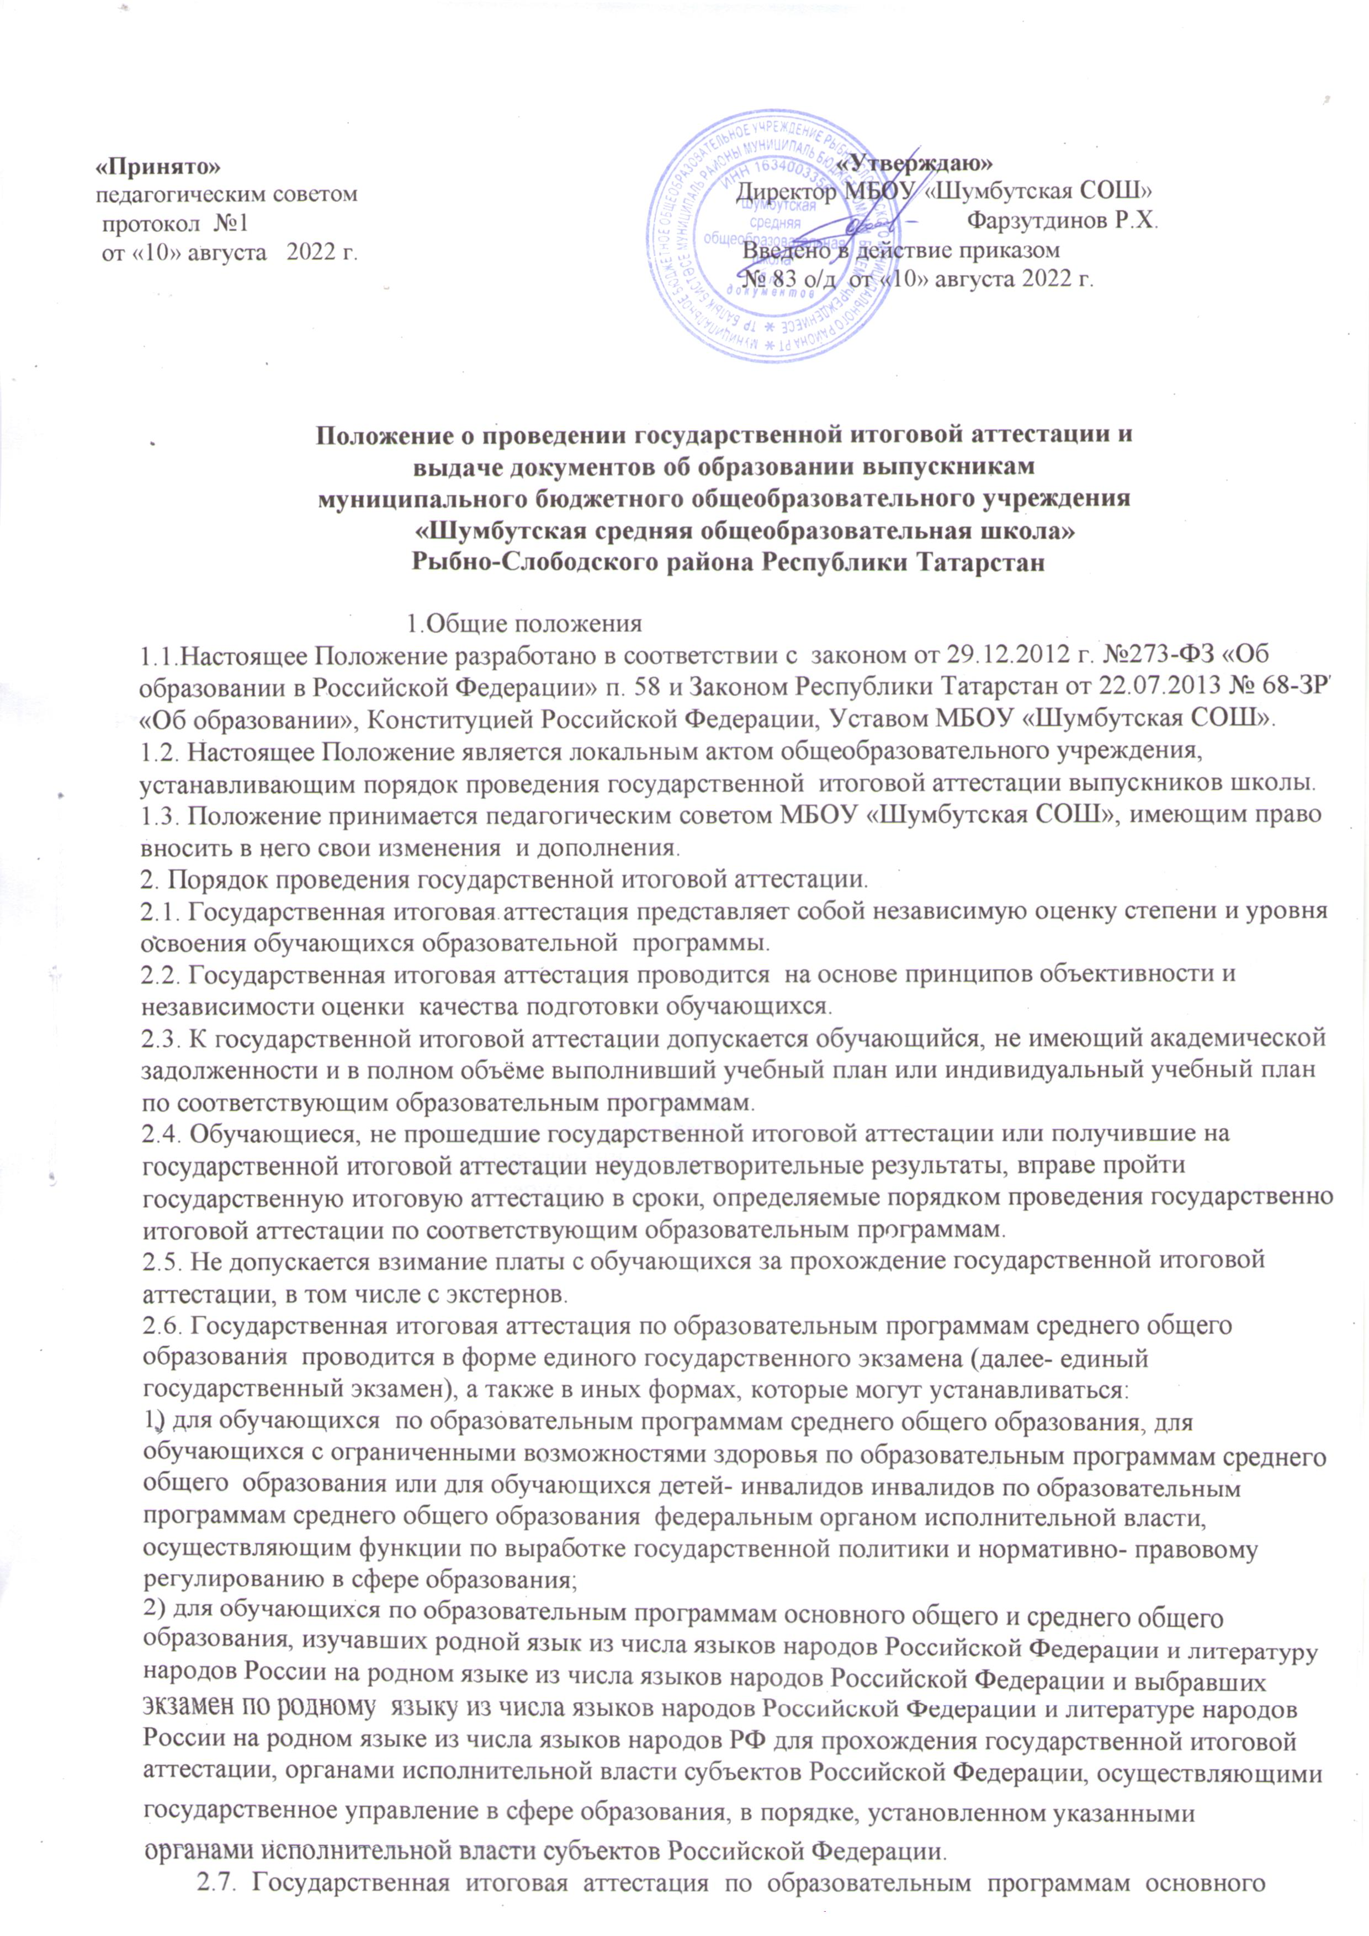
общего образования (далее – ГИА), завершающая освоение имеющих государственную аккредитацию основных образовательных программ основного общего образования, является обязательной.
  - ГИА проводится государственными экзаменационными комиссиями (далее – ГЭК) в целях определения соответствия результатов освоения обучающимися образовательных программ основного общего образования соответствующим требованиям федерального государственного образовательного стандарта основного общего образования.
  - ГИА включает в себя обязательные экзамены по русскому языку и математике (далее
- обязательные учебные предметы). Экзамены по другим учебным предметам: литературе, физике, химии, биологии, географии, истории, обществознанию, иностранным языкам (английский, немецкий, французский и испанский языки), информатике и информационно- коммуникационным технологиям (ИКТ), а также по родному языку из числа языков народов Российской Федерации и литературе народов Российской Федерации на родном языке из числа языков народов Российской Федерации (далее – родной язык и родная литература) – обучающиеся сдают на добровольной основе по своему выбору.
  - ГИА по всем учебным предметам (за исключением иностранных языков, а также родного языка и родной литературы), проводится на русском языке.
  - Для выпускников из семей беженцев и переселенцев, недостаточно владеющих русским языком, письменный экзамен по татарскому языку на этапе государственной итоговой аттестации по программам основного общего образования может быть заменён на устный. Экзаменационный материал для проведения данного экзамена составляется общеобразовательным учреждением самостоятельно с учётом примерных вопросов для проведения устной итоговой аттестации выпускников 9 классов, рекомендованных МО и Н РТ.
  - Обучающиеся, являющиеся в текущем учебном году победителями или призерами заключительного этапа всероссийской олимпиады школьников, членами сборных команд Российской Федерации, участвовавших в международных олимпиадах и сформированных в порядке, устанавливаемом Министерством образования и науки Российской Федерации, освобождаются от прохождения государственной итоговой аттестации по учебному предмету, соответствующему профилю всероссийской олимпиады школьников, международной олимпиады.
  - Обучающиеся, освоившие образовательную программу основного общего образования в форме самообразования или семейного образования, либо обучавшиеся по не имеющей государственной аккредитации образовательной программе основного общего образования, вправе пройти экстерном ГИА. Указанные обучающиеся допускаются к ГИА при условии получения ими отметок не ниже удовлетворительных на промежуточной аттестации.
  - Для обучающихся с ограниченными возможностями здоровья, обучающихся детей- инвалидов и инвалидов, а также тех, кто обучался по состоянию здоровья на дому, продолжительность ОГЭ увеличивается на 1,5 часа. Для обучающихся , по медицинским показаниям не имеющих возможности прийти в ППЭ, экзамен организуется на дому в форме ГВЭ.
  - Повторно к сдаче ГИА по соответствующему учебному предмету в текущем году по решению ГЭК допускаются следующие обучающиеся:
    - получившие на ГИА неудовлетворительный результат по одному из обязательных учебных предметов;
    - не явившиеся на экзамены по уважительным причинам (болезнь или иные обстоятельства, подтвержденные документально);
    - не завершившие выполнение экзаменационной работы по уважительным причинам (болезнь или иные обстоятельства, подтвержденные документально);

    - апелляция которых о нарушении установленного порядка проведения ГИА конфликтной комиссией была удовлетворена;
    - результаты которых были аннулированы ГЭК в случае выявления фактов нарушений Порядка проведения ГИА, совершенных лицами, присутствующими на ППЭ, или иными (неустановленными) лицами.
  - Экзамены проводятся в ППЭ, места расположения которых утверждаются МО и Н РТ по согласованию с ГЭК.
  - Обучающимся, не прошедшим ГИА или получившим на ГИА неудовлетворительные результаты более чем по одному обязательному учебному предмету, либо получившим повторно неудовлетворительный результат по одному из этих предметов на ГИА по распоряжению Федеральных органов исполнительной власти может быть предоставлено право сдачи экзамена в дополнительные сроки в соответствии с установленным законодательством порядке.
Обучающиеся, не прошедшие ГИА по усмотрению их родителей (законных представителей) оставляются на повторное обучение , кроме лиц, обладающих дееспособностью в силу ст.21 и 27 ГК РФ.

Государственная итоговая аттестация по образовательным программам среднего общего образования.

  - Государственная итоговая аттестация проводится по русскому языку и математике (далее - обязательные предметы). Экзамены по другим учебным предметам – литературе, физике, химии, биологии, географии, истории, обществознанию, иностранным языкам (английский, немецкий, французский и испанский языки), информатике и информационно-коммуникационным технологиям (ИКТ), а также по родному языку из числа языков народов Российской Федерации и литературе народов Российской Федерации (далее – родной язык и родная литература) - обучающиеся сдают на добровольной основе по своему выбору.
  - Обучающиеся, являющиеся в текущем году победителями или призерами заключительного этапа всероссийской олимпиады школьников, членами сборных команд Российской Федерации, участвовавших в международных олимпиадах и сформированных в порядке, устанавливаемом Министерством образования и науки Российской Федерации, освобождаются от прохождения государственной итоговой аттестации по учебному предмету, соответствующему профилю всероссийской олимпиады школьников, международной олимпиады.
  - Государственная итоговая аттестация по всем учебным предметам, (за исключением иностранных языков, а также родного языка и родной литературы), проводится на русском языке.
  - Государственная итоговая аттестация проводится:
-в форме единого государственного экзамена (далее - ЕГЭ) с использованием контрольных измерительных материалов, представляющих собой комплексы заданий стандартизированной формы (далее – КИМ), - для обучающихся по образовательным программам среднего общего образования, в том числе иностранных граждан, лиц без гражданства, в том числе соотечественников за рубежом, беженцев и вынужденных переселенцев, освоивших образовательные программы среднего общего образования в очной, очно-заочной или заочной формах, а также для лиц, освоивших образовательные программы среднего общего образования в форме семейного образования или самообразования и допущенных в текущем году к государственной итоговой аттестации;
-в форме государственного выпускного экзамена (далее - ГВЭ) с использованием текстов, тем, заданий, билетов - для обучающихся с ограниченными возможностями здоровья или для обучающихся детей-инвалидов и инвалидов по образовательным программам среднего общего образования;

-в форме, устанавливаемой Министерством образования и науки Республики Татарстан, - для обучающихся по образовательным программам среднего общего образования, изучавших родной язык и родную литературу (национальную литературу на родном языке) и выбравших экзамен по родному языку и/или родной литературе для прохождения государственной итоговой аттестации.
  - Для обучающихся с ограниченными возможностями здоровья или для детей- инвалидов и инвалидов, обучающихся по образовательным программам среднего общего образования, государственная итоговая аттестация по отдельным учебным предметам по их желанию проводится в форме ЕГЭ.
  - К государственной итоговой аттестации допускаются обучающиеся, не имеющие академической задолженности и в полном объеме выполнившие учебный план или индивидуальный учебный план (имеющие годовые отметки по всем учебным предметам учебного плана за каждый год обучения по образовательной программе среднего общего образования не ниже удовлетворительных).
  - Обучающиеся, освоившие образовательную программу среднего общего образования в форме самообразования или семейного образования, либо обучавшиеся по не имеющей государственной аккредитации образовательной программе среднего общего образования, вправе пройти экстерном. Указанные обучающиеся допускаются к ГИА при условии получения ими отметок не ниже удовлетворительных на промежуточной аттестации.
  - Для обучающихся, выпускников прошлых лет с ограниченными возможностями здоровья, обучающихся, выпускников прошлых лет детей-инвалидов и инвалидов, а также тех, кто обучался по состоянию здоровья на дому, проводится государственный выпускной экзамен (ГВЭ). Для лиц, по медицинским показаниям не имеющих возможности прийти в ППЭ, экзамен организуется на дому.
  - Решение о допуске к государственной итоговой аттестации принимается педагогическим советом образовательной организации и оформляется приказом не позднее 24 мая текущего года.
  - К ГИА допускаются учащиеся, успешно сдавшие и получившие « зачет» по результатам проверки итогового сочинения.
  - При проведении государственной итоговой аттестации в форме ЕГЭ используется стобалльная система оценки, в форме ГВЭ - пятибалльная система оценки. Результаты государственной итоговой аттестации признаются удовлетворительными в случае, если обучающийся по обязательным учебным предметам при сдаче ЕГЭ набрал количество баллов не ниже минимального, определяемого Рособрнадзором, а при сдаче ГВЭ получил отметки не ниже удовлетворительной (три балла). В случае если обучающийся получил на государственной итоговой аттестации неудовлетворительный результат по одному из обязательных учебных предметов, он допускается повторно к государственной итоговой аттестации по данному предмету в текущем году в формах, устанавливаемых Порядком проведения ГИА, в дополнительные сроки.
  - Обучающимся, не прошедшим ГИА или получившим на ГИА неудовлетворительные результаты более чем по одному учебному предмету, либо получившим повторно неудовлетворительный результат по одному из этих предметов на ГИА в дополнительные сроки выдается справка об обучении установленного образца.

IV. Порядок заполнения аттестатов об основном общем и среднем общем образовании.

  - Заполнение бланков аттестатов и приложений к ним осуществляется соответствующей компьютерной программой, рекомендованной МО РФ.
  - Итоговые отметки выставляются:
- по каждому учебному предмету инвариантной части базисного учебного плана;

-по каждому учебному предмету вариативной части учебного плана, изучавшемуся выпускником, в случае если на его изучение отводилось по учебному плану не менее 64 часов за два учебных года;
-по учебным предметам, изучение которых завершилось до 9 класса (изобразительное искусство, музыка и другие).
  - Итоговые отметки за 9 класс по русскому языку и математике определяются как среднее арифметическое годовых и экзаменационных отметок выпускника и выставляются в аттестат целыми числами в соответствии с правилами математического округления.
Итоговые отметки за 9 класс по другим учебным предметам выставляются на основе годовой отметки выпускника за 9 класс.
  - Итоговые отметки за 11 класс определяются как среднее арифметическое полугодовых и годовых отметок обучающегося за каждый год обучения по образовательной программе среднего общего образования и выставляются в аттестат целыми числами в соответствии с правилами математического округления.
  - Выпускникам, освоившим основные образовательные программы основного общего образования и среднего общего образования в формах семейного образования, самообразования, прошедшим экстерном государственную итоговую аттестацию и получившим удовлетворительные результаты, в аттестат выставляются отметки, полученные ими на промежуточной аттестации по всем учебным предметам инвариантной части базисного учебного плана.
  - Подписи руководителя организации, осуществляющей образовательную деятельность, проставляются чернилами, пастой синего или черного цвета.
Подписи руководителя организации, осуществляющей образовательную деятельность, на аттестате и приложении к нему должны быть идентичными.
Подписание документов факсимильной подписью не допускается.
  - Аттестат и приложение к нему могут быть подписаны исполняющим обязанности руководителя организации, осуществляющей образовательную деятельность, или лицом, уполномоченным руководителем на основании соответствующего приказа. При этом перед надписью "Руководитель" указывается символ "/"(косая черта).
  - Заполненные бланки заверяются печатью организации, осуществляющей образовательную деятельность. Печать проставляется на отведенном для нее месте. Оттиск печати должен быть ясным, четким и легко читаемым.
  - Бланки после их заполнения тщательно проверяются на точность и безошибочность внесенных в них записей. Не допускаются подчистки, пропуски строк.
Бланки, заполненные с ошибками или имеющие иные дефекты, внесенные при заполнении, считаются испорченными при заполнении и подлежат замене. Испорченные при заполнении бланки уничтожаются в установленном порядке.
  - Аттестат об основном общем образовании (о среднем общем образовании) и приложение к нему выдаются лицам, завершившим обучение по образовательным программам основного общего образования (среднего общего образования) и успешно прошедшим государственную итоговую аттестацию.
Аттестат об основном общем образовании с отличием и приложение к нему выдаются выпускникам 9 класса, завершившим обучение по образовательным программам основного общего образования, успешно прошедшим государственную итоговую аттестацию и имеющим итоговые отметки "отлично" по всем учебным предметам учебного плана, изучавшимся на уровне основного общего образования.
Аттестат о среднем общем образовании с отличием и приложение к нему выдаются выпускникам 11 класса, завершившим обучение по образовательным программам среднего общего образования, успешно прошедшим государственную итоговую аттестацию и имеющим итоговые отметки "отлично" по всем учебным предметам учебного плана, изучавшимся на уровне среднего общего образования.

  - Аттестаты и приложения к ним выдаются не позднее десяти дней после даты издания распорядительного акта об отчислении выпускников.
  - Дубликат аттестата и дубликат приложения к аттестату выдаются:
взамен утраченного (поврежденного) аттестата и (или) приложения к аттестату;
взамен аттестата и (или) приложения к аттестату, содержащего ошибки, обнаруженные выпускником после его получения;
лицу, изменившему свою фамилию (имя, отчество).
  - В случае утраты (повреждения) только аттестата либо в случае обнаружения в нем ошибок после получения его выпускником выдаются дубликат аттестата и дубликат приложения к нему, при этом сохранившийся подлинник приложения к аттестату изымается и уничтожается в установленном порядке.
В случае утраты (повреждения) только приложения к аттестату либо в случае обнаружения в нем ошибок после его получения выпускником взамен выдается дубликат приложения к аттестату, на котором проставляется нумерация бланка сохранившегося аттестата.
  - Аттестат (дубликат аттестата) выдается выпускнику организации, осуществляющей образовательную деятельность, лично или другому лицу при предъявлении им документа, удостоверяющего личность, и оформленной в установленном порядке доверенности, выданной указанному лицу выпускником, или по заявлению выпускника направляется в его адрес через операторов почтовой связи общего пользования заказным почтовым отправлением с уведомлением о вручении. Доверенность и (или) заявление, по которым был выдан (направлен) аттестат (дубликат аттестата), хранятся в личном деле выпускника.
  - Выдача дубликата аттестата и (или) дубликата приложения к аттестату осуществляется на основании письменного заявления выпускника или его родителей (законных представителей), подаваемого в организацию, осуществляющую образовательную деятельность, выдавшую аттестат:
при утрате аттестата или приложения к аттестату - с изложением обстоятельств утраты аттестата или приложения к аттестату, а также приложением документа, подтверждающего факт утраты (справки из органов внутренних дел, пожарной охраны, объявления в газете и других);
при повреждении аттестата и (или) приложения к аттестату, при обнаружении ошибки, допущенной при заполнении - с изложением обстоятельств и характера повреждений, исключающих возможность дальнейшего использования или указанием допущенных ошибок, с приложением поврежденного (испорченного) аттестата и (или) приложения к аттестату, которые подлежат уничтожению в установленном порядке;
при изменении фамилии (имени, отчества) выпускника –с приложением копий документов, подтверждающих изменение.
Решение о выдаче или отказ в выдаче дубликата аттестата и (или) дубликата приложения к нему принимается организацией, осуществляющей образовательную деятельность, в месячный срок со дня подачи письменного заявления.
  - В случае изменения наименования организации, осуществляющей образовательную деятельность, дубликат аттестата и (или) дубликат приложения к аттестату выдается организацией, осуществляющей образовательную деятельность, вместе с документом, подтверждающим изменение наименования организации, осуществляющей образовательную деятельность.
В случае реорганизации организации, осуществляющей образовательную деятельность, дубликат аттестата и (или) дубликат приложения к аттестату выдается организацией, осуществляющей образовательную деятельность, являющейся правопреемником.
В случае ликвидации организации, осуществляющей образовательную деятельность, дубликат аттестата и (или) дубликат приложения к аттестату выдается организацией, осуществляющей образовательную деятельность, определяемой органом исполнительной власти субъекта Российской Федерации, осуществляющим государственное управление в сфере образования, или органом местного самоуправления, осуществляющим управление в сфере образования, в ведении которых находилась указанная организация, в соответствии с Порядком

заполнения, учета и выдачи аттестатов об основном общем и среднем общем образовании и их дубликатов.
Дубликаты аттестата и приложения к нему оформляются на бланках аттестата и приложения к нему, применяемых организацией, осуществляющей образовательную деятельность, на момент подачи заявления о выдаче дубликата.

